Индивидуальная могила № 194

|  |  |  |  |
| --- | --- | --- | --- |
| Наименование воинского захоронения | Местонахождение воинского захоронения | Кадастровый номер воинского захоронения | Координаты расположения воинского захоронения |
| Воинское захоронение № 194 | Россия, Воронежская область, Нижнедевицкий район, хутор Скупой, ул. Скупая | 36:15:6100007:33 | 51.336810, 38.609663 |

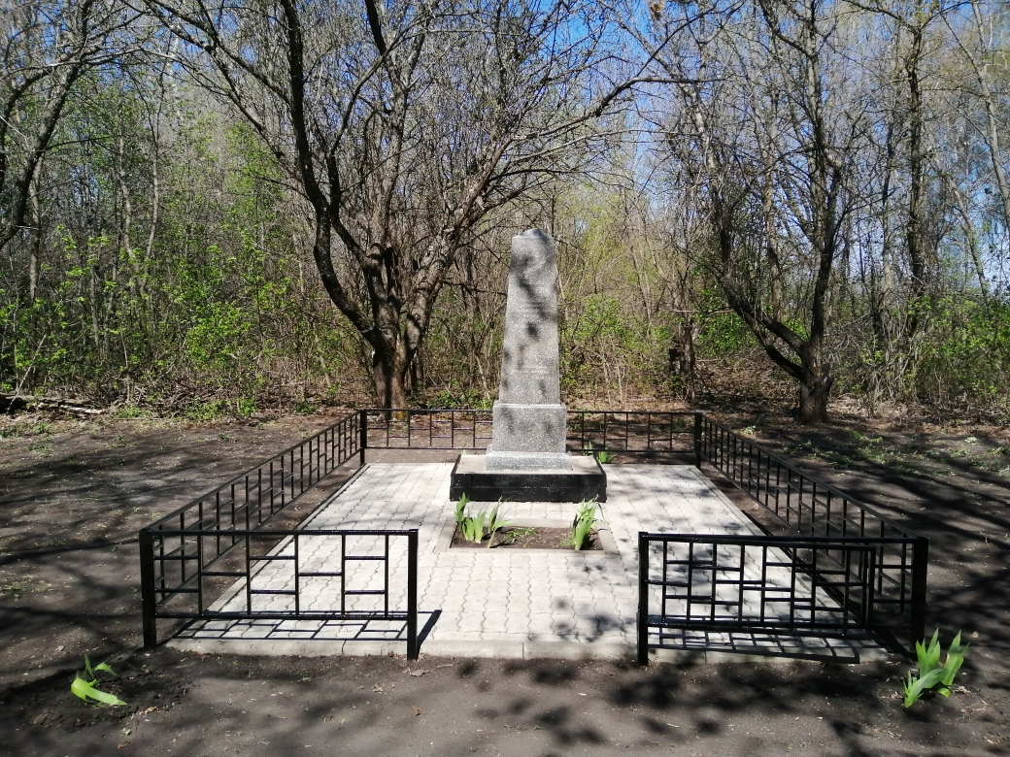

Воинское захоронение находится на хуторе Скупом на территории бывшего школьного сада. Памятник-обелиск установлен на месте гибели и захоронения сержанта Мякшева Александра Леонидовича, героически погибшего в январе 1943 года при освобождении х. Скупой.

Памятник исполнение в форме обелиска из мрамора пирамидальной формы, высотой 2,6 метра. Основание памятника – ступенчатая кирпичная кладка, обработанная цементным раствором. На переднем плане памятника сверху нанесен орден отечественной войны и лавровая ветвь, ниже надпись: «Сержанту Мякишеву героически погибшему за освобождение хутора Скупой 19 января 1943г.» Памятник установлен 9 мая 1963 года колхозниками колхоза «Дружба». Территория памятника выложена тротуарной плиткой, огорожена металлической изгородью, имеется цветник.

В 2014 году проведен капитальный ремонт памятника, и благоустроена прилегающая территория.

**Сведения**

**об участниках Великой Отечественной войны 1941- 1945 г.г., захороненных на территории Синелипяговского сельского поселения Нижнедевицкого муниципального района Воронежской области**

Индивидуальная могила № 194

Воронежская область, Нижнедевицкий район, х. Скупой, ул. Скупая, уч-к 6/1, поставлен на кадастровый учет под номером: 36:15:4500003:2

1. сержант Мякишев Александр Леонидович, 1923 года рождения. Дата гибели или смерти – 19 января 1943 г..